**UNIVERSIDAD TECNOLÓGICA DEL CENTRO DE VERACRUZ**

Tecnologías de la Información Área Desarrollo de Software Multiplataforma

Documentación de Proyecto Integrador

Equipo N.4 LEGAM

Integrantes del equipo:

* Arroyo Muñoz Luz Carla
* Martínez Rivera Brenda Alexandra
* Morales Soto Rosy Estrella
* Reyes Carrera Juan Gerardo
* Villalobos Galicia Michelle

**ÍNDICE**

**INTRODUCCIÓN** 4

**ESTADO DEL ARTE** 4

**PLANTEAMIENTO DEL PROBLEMA** 9

**OBJETIVOS** 10

**GENERAL** 10

**ESPECÍFICOS** 10

**JUSTIFICACIÓN** 10

**METODOLOGÍA** 10

**PLANEACIÓN** 10

**ESPECIFICACIÓN DE REQUERIMIENTOS** 10

**PLAN DE PRUEBAS** 12

**DISEÑO** 15

**MODELO DE DATOS** 15

**ARQUITECTURA DEL SISTEMA** 15

**DIAGRAMA DE CLASES** 15

**DIAGRAMA DE SECUENCIA** 16

**DIAGRAMA DE CASOS DE USO** 16

**MOCKUPS** 17

**CONCLUSIÓN** 17

**REFERENCIAS** 17

# **INTRODUCCIÓN**

El proyecto LEGAM se centra en el desarrollo de un sistema de navegación para una aplicación móvil, diseñado específicamente para ser implementado en dispositivos móviles. La aplicación busca solucionar un problema clave identificado en la empresa *Pasteles Mimí*, relacionado con la gestión ineficiente de los registros de pedidos de pasteles.

Este problema se relaciona en gran medida con la forma de administración de registros de pedidos que hacen los clientes, lo cual afecta tanto la experiencia de este como la calidad del servicio. Ante esta situación, el proyecto tiene como objetivo crear una aplicación que optimice la gestión de los pedidos, mejorando su registro y seguimiento, y facilitando una interfaz intuitiva y fácil de usar para los empleados, así como, aumentar la eficiencia operativa de la empresa, evitando errores en los pedidos y ofreciendo una mejor atención a los clientes. Este sistema permitirá que la información se registre de manera precisa y acorde a las expectativas de los clientes, asegurando que los productos se entreguen tal como fueron solicitados.

Durante el desarrollo de la aplicación, trabajaremos en estrecha colaboración con la empresa para identificar y atender sus necesidades específicas, adaptando nuestra solución para abordar de manera efectiva su problemática actual. El objetivo final es proporcionar una herramienta que no solo resuelva los problemas inmediatos, sino que también ayude a Pasteles Mimí a prosperar en el competitivo mercado actual, mejorando la satisfacción del cliente y maximizando sus oportunidades de ventas diarias.

# 

# **ESTADO DEL ARTE**

1. Sistemas de gestión de pedidos en PYMES

La gestión de pedidos es un proceso esencial en cualquier empresa que comercialice productos personalizados. Los sistemas tradicionales, como hojas de cálculo y métodos manuales, aunque económicos y de fácil acceso, presentan grandes desventajas en términos de precisión, escalabilidad y seguimiento de la información. El aumento de la demanda de productos y servicios ha llevado a las empresas a buscar soluciones más eficientes que automaticen este proceso, mejoren la experiencia del cliente y reduzcan errores humanos.

Un estudio de mercado de Software Advice destaca que muchas PYMES aún utilizan métodos manuales o básicos para la gestión de pedidos. Estos métodos incluyen:

-Hojas de cálculo: herramientas como Excel permiten cierta flexibilidad, pero carecen de automatización y pueden resultar en errores de duplicación o pérdida de datos.

-Métodos de papel: como se observa en Pasteles Mimí, la gestión manual con libreta es común en microempresas. Sin embargo, este método genera problemas de organización y errores en la transcripción de pedidos.

Los sistemas digitales han evolucionado considerablemente y presentan numerosas ventajas para las PYMES, tales como:

-Automatización del flujo de trabajo: el uso de sistemas basados en aplicaciones móviles o software en la nube permite que las empresas digitalicen sus procesos de gestión de pedidos, desde el registro de clientes hasta la entrega de productos.

- Actualización en tiempo real: las aplicaciones móviles facilitan que los empleados actualicen y revisen pedidos en tiempo real, reduciendo así los errores de procesamiento.

2. Tendencias en aplicaciones móviles para la gestión de pedidos.

Las aplicaciones móviles se han convertido en una herramienta clave para las PYMES, especialmente para aquellas que necesitan gestionar pedidos de manera eficiente. Entre las tendencias más relevantes se encuentran:

-Interfaz de usuario intuitiva y personalización: Las aplicaciones exitosas en este sector priorizan la facilidad de uso para los empleados, permitiendo un registro rápido y preciso de los pedidos. Las interfaces intuitivas reducen la curva de aprendizaje para los trabajadores y minimizan errores.

- Integración con bases de datos en la nube: Las soluciones basadas en la nube permiten almacenar y gestionar grandes volúmenes de datos de manera segura y accesible desde cualquier dispositivo. Esto es particularmente útil para empresas como *Pasteles Mimí, donde se requiere una gestión rápida y eficiente de los pedidos.

-Notificaciones automáticas y recordatorios: Los sistemas modernos incluyen funciones de notificación que permiten a los usuarios estar al tanto de los plazos de entrega, actualizaciones de pedidos y recordatorios para garantizar que los productos se entreguen a tiempo.

-Inteligencia artificial y análisis de datos: Cada vez más, las aplicaciones incluyen herramientas de análisis que permiten a las empresas evaluar patrones de pedidos, identificar productos más populares y ajustar su inventario y producción de manera proactiva.

3. Comparativa con soluciones existentesExisten diversas plataformas y aplicaciones diseñadas específicamente para la gestión de pedidos en el sector de alimentos y productos personalizados. Algunas de las soluciones más comunes son:

-Shopify: Aunque más orientada a ventas en línea, Shopify permite gestionar pedidos y personalizaciones a través de una plataforma sencilla. La personalización de productos es limitada, pero la plataforma ofrece integración con inventarios y sistemas de pago.

-Square for Restaurant: Square es ampliamente utilizado en la industria alimentaria y ofrece un sistema de gestión de pedidos con integración de pagos y una interfaz de usuario simple. Sin embargo, su enfoque principal está en la restauración y puede no adaptarse completamente a la personalización de productos como los pasteles.

-Otras soluciones a medida: Algunas empresas optan por desarrollar soluciones internas, adaptadas específicamente a sus necesidades. Estas soluciones suelen requerir una inversión inicial mayor, pero permiten una personalización completa del sistema de gestión, lo que puede ser ideal para negocios como *Pasteles Mimí.

4. Desafíos y limitaciones de los sistemas actuale

A pesar de los avances tecnológicos, existen ciertos desafíos en la implementación de sistemas de gestión de pedidos en microempresas:

-Costos iniciales: La implementación de un sistema digital implica costos iniciales para el desarrollo y la integración de tecnología.

-Resistencia al cambio: En muchas microempresas, los empleados y gerentes están acostumbrados a métodos tradicionales, lo que puede generar resistencia hacia la adopción de nuevas tecnologías.

-Mantenimiento y actualizaciones: Un sistema digital requiere mantenimiento continuo, así como actualizaciones para adaptarse a las nuevas demandas del mercado y las necesidades de la empresa.

# **PLANTEAMIENTO DEL PROBLEMA**

Pasteles Mimi se dedica principalmente a la venta de pasteles y postres personalizados, los cuales requieren de una organización eficiente de datos para brindar un buen servicio. Actualmente, para realizar un pedido se deben de seguir diversos pasos, que van desde el registro de los datos del cliente hasta el registro de cómo será su producto. Sin embargo, la empresa enfrenta desafíos que, debido al crecimiento de la demanda de productos y el aumento de la competencia en el sector, es más complicado llevar los registros de pedidos.

Uno de los problemas principales que enfrenta Pasteles Mimí es la gestión manual de los pedidos, que se lleva a cabo utilizando una libreta. Este método ha generado dificultades en la organización y seguimiento de los pedidos, lo que en algunos casos ha resultado en retrasos o errores que han llevado a la pérdida de clientes. Este problema afecta directamente la capacidad de la empresa para cumplir con las expectativas de los clientes en términos de eficiencia y calidad del servicio.

La situación actual plantea la necesidad de encontrar soluciones que mejoren la operatividad de la empresa y la calidad de su servicio, lo que permitirá a la empresa adaptarse a las demandas del mercado y seguir siendo competitiva. El objetivo es desarrollar estrategias que ayuden a superar estos desafíos y asegurar un proceso de atención más rápido y eficiente, brindando una experiencia satisfactoria a la comunidad y a los nuevos clientes.

# **OBJETIVOS**

## **GENERAL**

Desarrollar un sistema de gestión de pedidos para la microempresa Pasteles Mimí que automatice el proceso de registro, seguimiento y administración de pedidos, optimizando la eficiencia operativa y mejorando la experiencia del cliente.

## **ESPECÍFICOS**

1. Desarrollar una aplicación móvil que permita a los empleados de Pasteles Mimí registrar y gestionar los pedidos de forma sencilla e intuitiva.
2. Implementar una base de datos que centralice toda la información de los pedidos, asegurando que los registros sean precisos y accesibles en tiempo real para los empleados.
3. Optimizar los procesos operativos de la empresa mediante la reducción de errores humanos y la mejora en los tiempos de respuesta y organización de pedidos.
4. Incorporar funcionalidades de autenticación, que permitan la administración segura de la plataforma.
5. Realizar pruebas de funcionamiento del sistema para asegurar su fiabilidad y eficiencia, corrigiendo posibles errores y mejorando la usabilidad.
6. Mejorar la satisfacción del cliente al ofrecer un servicio más rápido y eficiente, minimizando los errores en los pedidos y aumentando la confiabilidad del servicio de la pastelería.
7. Desarrollar un módulo de generación de reportes que permita a los administradores obtener estadísticas sobre el número de pedidos realizados, los productos más solicitados y los tiempos de entrega, facilitando la toma de decisiones estratégicas.
8. Integrar la gestión de inventarios en el sistema, permitiendo que el stock de ingredientes y productos sea actualizado automáticamente con cada nuevo pedido, asegurando que la producción esté alineada con la demanda.
9. Diseñar una interfaz de usuario intuitiva que permita a los empleados interactuar fácilmente con la aplicación, reduciendo el tiempo de capacitación y facilitando su uso diario.
10. Realizar pruebas de usabilidad con los empleados de Pasteles Mimí para asegurar que el sistema sea fácil de usar y se ajuste a las necesidades reales del negocio.
11. Desarrollar un sistema de seguimiento de pedidos que permita a los clientes recibir notificaciones sobre el estado de su pedido (por ejemplo, en preparación, listo para entrega, etc.), mejorando la transparencia y la experiencia del cliente.
12. Facilitar la escalabilidad del sistema, permitiendo que en el futuro se puedan añadir nuevos módulos o funcionalidades sin afectar el rendimiento o la estructura existente.
13. Integrar el sistema con plataformas de pago en línea para que, a futuro, se pueda ofrecer la opción de pagos digitales a los clientes
14. Permitir la personalización del pedido por parte del cliente, ofreciendo una interfaz donde el empleado pueda registrar preferencias específicas del cliente, como ingredientes adicionales o modificaciones al pastel.

# **JUSTIFICACIÓN**

El presente proyecto surge de la problemática identificada en la microempresa Pasteles Mimí de optimizar la gestión de pedidos y la administración, un proceso que actualmente consume una cantidad significativa de tiempo y recursos. Al liberar recursos que actualmente se dedican a la gestión manual de pedidos, la microempresa mejorará la atención al cliente, lo que resultará en una mayor satisfacción de los clientes.

Dicho sistema propuesto pretende brindar un beneficio tanto para la microempresa como al propietario de ella al mejorar la eficiencia en las operaciones realizadas en su administración y al reducir el tiempo, permitiendo a los empleados centrarse en otras actividades esenciales que contribuyen al crecimiento y éxito de la microempresa.

# **METODOLOGÍA**

## **PLANEACIÓN**

### **ESPECIFICACIÓN DE REQUERIMIENTOS**

**REQUISITOS NO FUNCIONALES**

Seguridad

En este apartado se estipulan los métodos de seguridad con los que cuenta el software:

El sistema de administración dispone de un método de autentificación de usuarios para permitir el ingreso de los empleados a la plataforma.

El software designa distinción entre los roles de los empleados mediante la operación de autenticación y, en base a esto, cada empleado tiene sus funciones específicas sin invadir las de otros.

La plataforma guarda un registro de las acciones realizadas por los usuarios para tener un respaldo de los movimientos que se realizan en la empresa.

Disponibilidad

El sistema estará el 100% de la jornada laboral, esto para que los empleados y administradores puedan acceder a ella en cualquier momento en caso de requerir.

Mantenibilidad

Nuestro sistema tendrá un mantenimiento continuo (1 vez cada semana). Este mantenimiento será llevado a cabo por nosotros, y dependiendo si encontramos errores se dará un tiempo estimado del tiempo que llevará la reparación.

Portabilidad

El sistema requiere que la computadora donde se ejecutará tenga las siguientes especificaciones:

Sistema operativo: Windows 8

Memoria RAM: 4 GB de RAM.

Espacio de disco duro: 2 GB.

El sistema se desarrolla en lenguaje Java, el cual permite la compatibilidad con diversos SO por lo que, en caso de ser necesario, se realizará la migración, pero primero requiere implementar las adaptaciones pertinentes para no afectar su funcionalidad.

En cuanto a la base de datos que opera, se utiliza PostgreSQL para su realización.

Fiabilidad

Especificación de los factores de fiabilidad necesaria del sistema. Esto se expresa generalmente como el tiempo entre los incidentes permisibles, o el total de incidentes permisibles.

Al iniciar el sistema, el empleado ingresa sus datos de usuario y contraseña y contará con 3 intentos en caso de ingresar los datos erróneamente, si se falló el inicio de sesión, el sistema solicitará que sea el gerente que ingrese la sesión para iniciar el día de venta.

Rendimiento

El sistema contempla el constante ingresos, egresos y consulta de datos, por lo que se establece que estas funciones no afecten la velocidad de los procesos del sistema, asegurando así la eficiencia en cuanto al desempeño de la plataforma.

### **PLAN DE PRUEBAS**

1. Objetivos de las pruebas

El objetivo principal del plan de pruebas es garantizar que el sistema de gestión de pedidos:

-Registre, administre y actualice los pedidos de manera eficiente y precisa.

-Permita a los empleados acceder a la información de pedidos en tiempo real.

-Ofrezca una interfaz fácil de usar y accesible para los empleados de Pasteles Mimí.

-Asegure que los datos se almacenen de forma segura y estén disponibles sin interrupciones.

-Cumpla con los requisitos de funcionalidad, seguridad y rendimiento esperados por la empresa.

2. Alcance de las pruebas

El plan de pruebas abarcará todas las funcionalidades clave del sistema, incluyendo:

-Registro y actualización de pedidos.

-Gestión de clientes y detalles de contacto.

-Seguimiento de pedidos desde el registro hasta la entrega.

-Interfaz de usuario (UI) y usabilidad.

-Funciones de notificaciones y recordatorios.

-Almacenamiento seguro de datos en la nube y acceso a los mismos.

-Compatibilidad con dispositivos móviles y tiempos de respuesta.

3. Estrategia de pruebas

La estrategia de pruebas se basará en un enfoque de *pruebas funcionales* y *no funcionales*, lo que permitirá validar la funcionalidad principal del sistema y evaluar otros aspectos como rendimiento y seguridad.

3.1. Pruebas funcionales

Estas pruebas garantizarán que el sistema cumpla con los requisitos funcionales descritos. Se verificará que cada funcionalidad principal del sistema funcione como se espera:

-Registro de pedidos.

-Actualización de pedidos y estado.

-Gestión de clientes.

-Gestión de usuarios y permisos.

3.2. Pruebas no funcionales

Estas pruebas evaluarán aspectos del sistema que no están directamente relacionados con su funcionalidad, pero que afectan su rendimiento y seguridad:

-Pruebas de rendimiento: para medir tiempos de carga, respuesta y manejo de múltiples pedidos simultáneos.

-Pruebas de seguridad: para garantizar que los datos de clientes y pedidos estén protegidos.

-Pruebas de usabilidad: para validar que la interfaz de usuario sea intuitiva y fácil de navegar.

-Pruebas de compatibilidad: para verificar que la aplicación funcione en distintos dispositivos móviles y sistemas operativos (iOS, Android).

4. Tipos de pruebas

4.1. Pruebas de unidad

Cada módulo o componente individual de la aplicación será probado de forma aislada para garantizar que las funciones básicas (registro de pedidos, creación de clientes, etc.) funcionen correctamente.

4.2. Pruebas de integración

Estas pruebas garantizarán que todos los módulos del sistema (gestión de pedidos, clientes, empleados) se integren correctamente y que no existan problemas de comunicación entre ellos.

4.3. Pruebas de sistema

Se llevará a cabo una prueba completa del sistema en su conjunto para asegurarse de que todas las funcionalidades trabajen en armonía y que la aplicación cumpla con los objetivos esperados.

4.4. Pruebas de aceptación

El sistema será probado por un grupo de usuarios finales, incluyendo empleados de Pasteles Mimí, para asegurar que cumpla con las expectativas y requisitos del negocio.

4.5. Pruebas de regresión

Si se realizan modificaciones o correcciones en el sistema, se realizarán pruebas de regresión para asegurarse de que las nuevas actualizaciones no afecten las funcionalidades ya existentes.

5. Escenarios de prueba

A continuación, se describen algunos de los principales escenarios de prueba:

-Escenario 1: Registro de un nuevo pedido

-El empleado debe poder registrar un nuevo pedido de un cliente, ingresando los detalles necesarios, como el nombre del cliente, tipo de pastel, cantidad, fecha de entrega y comentarios especiales.

-Criterio de aceptación: El pedido se debe registrar correctamente en la base de datos y aparecer en la lista de pedidos activos.

-Escenario 2: Actualización del estado de un pedido

-El usuario debe poder actualizar el estado del pedido (pendiente, en proceso, completado, entregado) en tiempo real.

-Criterio de aceptación: El estado del pedido debe reflejarse de inmediato en la interfaz y la base de datos.

-Escenario 3: Visualización de pedidos activos

-El usuario debe poder ver una lista de los pedidos activos con su respectivo estado y fecha de entrega.

-Criterio de aceptación: La lista debe actualizarse en tiempo real y mostrar información precisa.

-Escenario 4: Almacenamiento seguro de datos

-El sistema debe ser capaz de almacenar de forma segura los datos personales de los clientes y los detalles de los pedidos en una base de datos en la nube.

-Criterio de aceptación: Los datos deben ser accesibles solo por los empleados autorizados y estar protegidos contra accesos no autorizados.

6. Criterios de aceptación

El sistema será considerado exitoso si:

-Se completan todas las pruebas funcionales sin errores críticos.

-Los empleados de Pasteles Mimí pueden realizar todas las funciones clave (registro, seguimiento, actualización de pedidos) sin problemas.

-El sistema es capaz de manejar múltiples pedidos simultáneos sin afectar su rendimiento.

-Los datos se almacenan de manera segura y cumplen con los estándares de privacidad.

-La aplicación es fácil de usar y se adapta a las necesidades de los empleados y la administración de la empresa.

7. Requisitos del entorno de pruebas

Para llevar a cabo las pruebas, se utilizará un entorno de pruebas que simule el entorno real en el que operará el sistema:

-Dispositivos móviles con iOS y Android.

-Conexión a la base de datos en la nube.

-Acceso controlado para distintos niveles de usuarios (administrador y empleados).

9. Conclusión

El plan de pruebas tiene como objetivo garantizar que el sistema de gestión de pedidos de Pasteles Mimí sea robusto, eficiente y fácil de usar. Mediante un conjunto de pruebas funcionales y no funcionales, se validará que el sistema cumpla con los requisitos establecidos y que esté listo para su implementación en un entorno productivo.

## **DISEÑO**

### **MODELO DE DATOS**

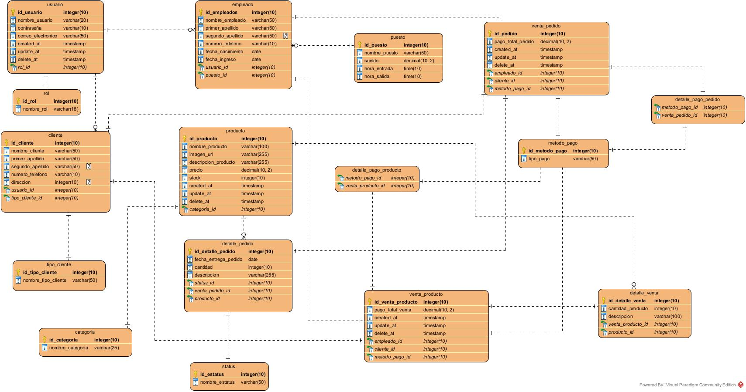

### **ARQUITECTURA DEL SISTEMA**

### **DIAGRAMA DE CLASES**

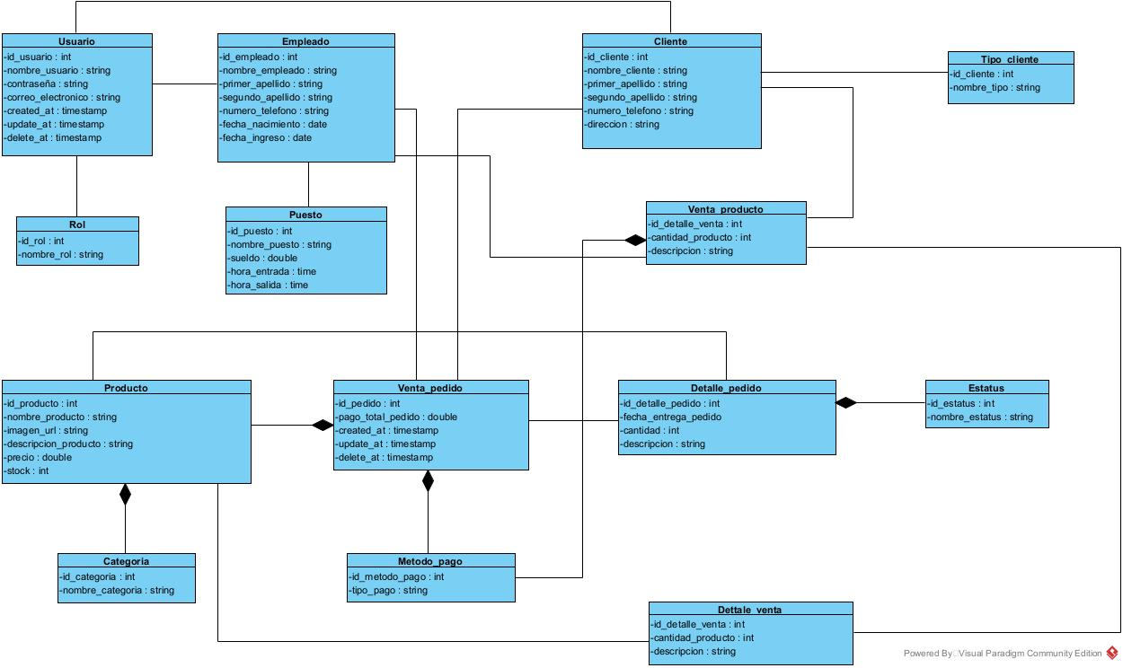

### **DIAGRAMA DE SECUENCIA**

### **DIAGRAMA DE CASOS DE USO**

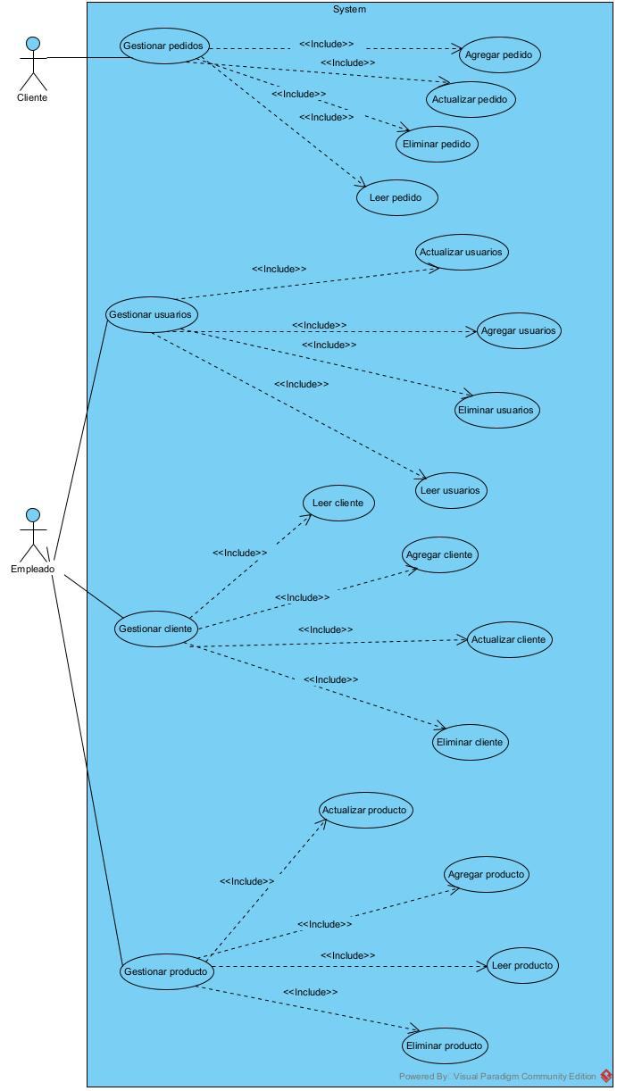

### **MOCKUPS**

# **CONCLUSIÓN**

La Pastelería es una microempresa que posee bastantes fortalezas y oportunidades, pero debe tomar en cuenta sus debilidades y estar enfocada en las posibles amenazas que pueden surgir.

El desarrollo del sistema digital para la pastelería pretende demostrar ser una solución efectiva para optimizar la distribución de tareas. Este proyecto va a permitir la mejora en la eficiencia operativa y la atención al cliente.

El sistema creado busca ser adaptable a las cambiantes necesidades de la empresa, asegurando su relevancia y utilidad. Además, la implementación de este sistema podrá mejorar la competitividad de la pastelería en el mercado, lo que es crucial en el entorno empresarial actual.

Por lo tanto, este proyecto no solo ha abordado un problema operativo clave en la pastelería, sino que también ha proporcionado una plataforma para el crecimiento y éxito de la empresa.

Finalmente, se espera ver que la empresa prospere con la ayuda de nuestro sistema digital y que sea de gran ayuda para mejorar su forma de administrarse.

# **REFERENCIAS**

No existen referencias actualmente.